# Abandonar grupo

Para poder abandonar un grupo se debe navegar a la página donde se listan los grupos. Ver figura AG-1.

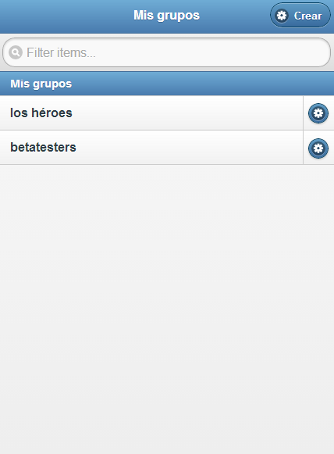

Figura AG-1

Una vez en el listado de los grupos, se debe acceder al menú contextual de un grupo para poder abandonarlo. Para acceder al menú contextual hay 2 opciones:

* Mantener una pulsación prolongada sobre el nombre de un grupo
* Haciendo click sobre el botón de las opciones de un grupo que está situada a la derecha del nombre del grupo

Ver figura AG-2 para el menú contextual de un grupo.

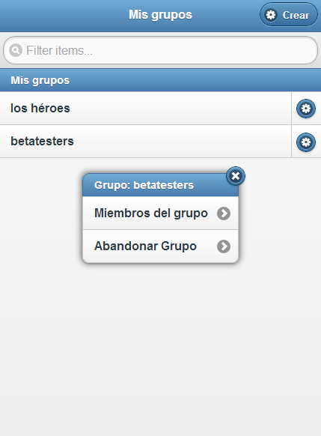

Figura AG-2

Una vez se esté visualizando el menú contextual, se debe proceder a hacer click sobre la opción “Abandonar grupo”. Entonces se muestra un menú popup que solicita confirmación de la operación. Ver figura AG-3.

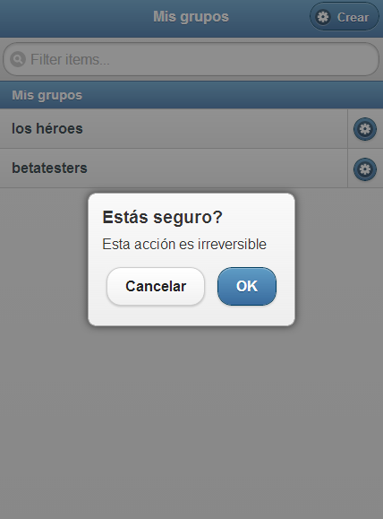

Figura AG-3

Por último, se debe pulsar el botón “OK” para finalizar el abandono del grupo. Entonces se refresca la página y se observa que el grupo anteriormente seleccionado para abandonar ya no aparece en el listado de grupos. Ver figura AG-4.



Figura AG-4